江苏省启东市2016届九年级上学期开学考试物理试题及答案
满分100分，考试时间60分钟
一、选择题（本题共10小题．每小题3分，共30分，每小题只有一个选项符合题意）
1．下列微粒按空间尺度从大到小排列的顺序是 （ ）
A．分子、原子核、夸克、质子 B．分子、原子核、质子、夸克
C．分子、夸克、原子、质子 D．原子核、分子、质子、夸克
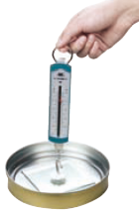
2．把干净的玻璃板吊在弹簧测力计的下面，读出测力计的示数．如图所示，使玻璃板水平接触水面，然后稍稍用力向上拉玻璃板．弹簧测力计的示数变大，其主要原因是玻璃板与水的接触面之间存在 （ ）
第2题
A．分子引力 B．摩擦力
C．浮力 D．大气压力
3．关于粒子和宇宙，下列说法正确的是 （ ）
A．原子核由质子和电子构成
B．闪电是自然界中发生的放电现象
C．太阳是整个宇宙的中心
D．雾霾是由于固体分子不停运动形成的
4．在实验的基础上进行科学推理是研究物理问题的一种重要方法，称之科学推理法，例如研究真空中不能传播声音就是采用了这种方法．下列研究过程中也采用了这种方法的是 （ ）
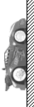
A．探究牛顿第一定律 B．探究二力平衡的条件
第5题
C．探究影响浮力大小的因素 D．探究影响液体内部压强的因素
5．如图为静止在竖直墙面上的“爬墙遥控车”，车的“腹部”有吸盘．当“爬墙遥控车”的真空泵将吸盘内的空气向外抽出时，遥控车一直牢牢吸在竖直的墙面上不掉下来，则 （ ）
A．遥控车受到大气对它的压力减小
B．遥控车受到空气对它向上的托力增加
C．遥控车受到墙面对它向上的摩擦力不变
D．遥控车的质量减小，重力可以忽略不计
6．用一个定滑轮和一个动滑轮组成的滑轮组把重150N的物体匀速向上提升1m，每个滑轮的重均为30N，不计摩擦和绳重．则 （ ）
A．提升物体过程中，克服物体重力做功为180J
B．拉力作用的绳子自由端移动的距离一定是3m
C．动滑轮上升的高度可能是2m
D．拉力的大小可能是60N
7．下列数据中，最接近实际的是 （ ）
A．一名中学生从一楼走到三楼所做的功约为300J
B．一本八年级物理课本所受重力约为10N
C．一个中学生站立时对水平地面的压强约为1.5×10⁴Pa
D．一枚一元硬币的质量约为200g
8．下列对一些小实验或生活中有关现象的解释，正确的是 （ ）
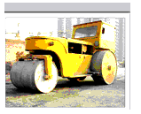
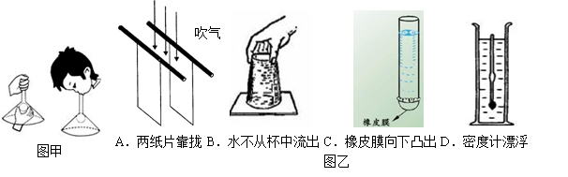
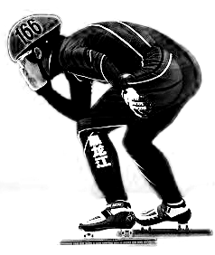
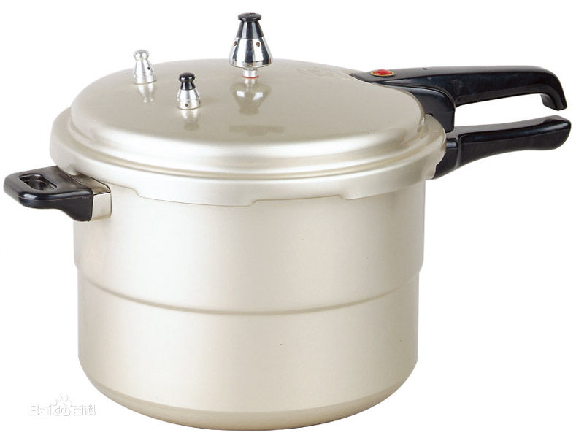
甲
乙
丙
丁

A．图甲中，高压锅能很快煮熟食物是因为锅内气压增大，水的沸点降低
B．图乙中，水杯中的水不流出来是因为大气压的作用
C．图丙中，压路机上的碾子质量很大，增大压力是为了增大摩擦
D．图丁中，溜冰鞋的冰刀与冰面的接触面积很小，因而冰刀对冰面的压强很小
9．工人们为了搬运一个笨重的机器进入厂房，他们设计了如图所示的四种方案（ 机器下方的小圆表示并排放置的圆形钢管的横截面）．其中最省力的方案是 （ ）
F
机器
A B C D
F
机器
F
机器
F
机器

10．取一根粗细均匀的饮料吸管，在其下端塞入适量金属丝并用石蜡封口，制成简易“密度计”．如图所示，现使吸管竖直漂浮在相同烧杯内深度相等的不同液体中，测得液面到吸管下端的深度为h．则下列表示吸管所受的浮力大小F、液体的密度ρ、液体对杯底的压强p和烧杯对桌面的压强与深度h关系的图像中，可能正确的是（ ）
h
第10题图
h
O
B
h
O

D
h
O
C
h
F
O
A

二、填空题（4小题，共19分）
11．（4分）“嫦娥二号”登月飞船绕月飞行时关闭发动机，由于________仍可继续飞行．飞船在太空需多次通过喷射燃气实现变轨，说明力可以改变物体的______________．在接近月球时，向前喷气使飞船受到________（选填“向前”或“向后”）的力而减速，这说明力的作用是________________的．
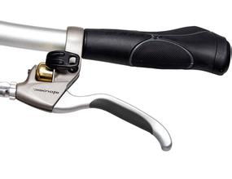
12．（3分）如图为一自行车的手闸，手捏处做的比较粗糙是为了________．手闸形状被设计成扁扁的方形是为了________．当需要刹车捏闸时，它是一个________（选填“省力”或“费力”）杠杆．
第13题
木球
铜球
水
酒精
甲
乙
第12题

13．（4分）如图所示，桌面上有甲、乙两个相同的容器，有质量相等的实心木球和实心铜球，容器中分别装有等质量的水和酒精．将木球放入水中、铜球放入酒精中（无液体溢出）．静止时，甲、乙两容器对桌面的压强分别为p₁和p₂，木球和铜球所受浮力分别为F₁和F₂．已知ρ_{木}<ρ_{酒精}<ρ_{水}<ρ_{铜}，则p₁________p₂，F₁________F₂（选填“大于”、“等于”或“小于”）．
14．（8分）如图甲所示，边长为10cm的正方体实心物块放入圆柱形容器底部．逐渐向容器内倒入液体A（液体始终未溢出），测量容器内液体的深度h，并计算出该物块所对应受到的浮力F_{浮}，绘制了如图乙中实线所示的图像．
液体A
液体B
9
F_{浮}/N
10
6
8
h/cm
14
2
4
6
8
10
2
4

12

0
第14题
甲
乙
（1）物块重为________N，密度为_________ kg/m³，未倒液体前物块对容器底部的压强为_________Pa．
（2）在液体A中，当h=12cm时，物块处于________（选填“漂浮”、“悬浮”或“沉底”）状态，．
（3）更换一种液体B重复上述实验，绘制了如图乙中虚线所示的图像．当h=12cm时，物块在液体B中处于________（选填“漂浮”、“悬浮”或“沉底”）状态．在容器内液体的深度h相同时，液体B对容器底部的压强p_{B}________（选填“>”、“=”、“<”）液体A对容器底部的压强p_{A}．
三、解答题（本题共6小题，共51分）
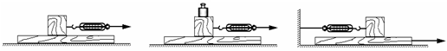
15．（8分）小明用弹簧测力计、正方体木块、水平长木板、砝码等器材“探究影响滑动摩擦力大小的因素”实验．
F₁
F₂
F
甲 乙 丙
第15题

（1）如图甲所示，用弹簧测力计拉木块在水平长木板上做匀速直线运动，由________可知，这时滑动摩擦力的大小等于弹簧测力计的示数．
（2）小明用弹簧测力计匀速拉木块进行了图甲、乙所示的实验操作，记录数据为表中1、2，由此得到的结论是 ．
实验序号 | 接触面 | 压力/N | 滑动摩擦力/N
1 | 木块的正面与木板 | 2.0 | 0.4
2 | 木块的正面与木板 | 2.5 | 0.5
3 | 木块的侧面与木板 | 2.0 | 0.6
（3）表中第1和3两次实验中木块受到的滑动摩擦力不同的可能原因是 （ ）
A．两次拉动速度不同 B．两次木块对木板的压强不同
C．木块正面和侧面的接触面积不同 D．木块正面和侧面的粗糙程度不同
（4）采用如图甲所示的实验装置测量木块与长木板之间的摩擦力时，发现弹簧测力计示数不稳定，很难读数，其原因是__________________________．为解决上述问题，小丽对实验装置进行了改进，用图丙所示的装置进行实验，解决了上述问题，这是因为 ．
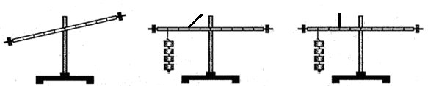
16．（7分）在“探究杠杆的平衡条件”实验中：
甲 乙 丙
第16题

（1）实验中使用弹簧测力计测量拉力，关于弹簧测力计上的零刻度，下列说法中一定错误的是
A．弹簧所受的拉力为零 B．弹簧的长度为零
C．弹簧的伸长量为零 D．指针的初始位置
（2）在没有挂钩码时杠杆的平衡位置如图甲所示．为使杠杆在水平位置平衡，可只将杠杆右端螺母向________（选填“左”或“右”）边旋一些．
（3）调节杠杆平衡后，第一组同学按图乙所示进行实验，第二组同学按图丙所示进行实验．同学们讨论后一致认为第二组实验方案更合理，理由是________________．
（4）图丙中杠杆处于平衡状态，每个钩码受到的重力是0.5N，则弹簧测力计竖直向上的拉力是________N．
17．（8分）现有两只相同的烧杯A和B，分别盛有体积相同的水和酒精．
（1）小明用鼻子嗅气味来鉴别烧杯里面装的是水还是酒精，其中闻到刺激性气味的是________（选填“水”或“酒精”），上述现象说明了_______________________．
（2）小华用压强计来鉴别水和酒精．
①若压强计的气密性很差，用手指不论轻压还是重压橡皮膜时，发现U形管两侧液面的高度差变化________（选填“大”或“小”）．小华把调节好的压强计放在空气中时，U形管两边的液面应该________．
②如图甲所示，小华先后将调节好的压强计的金属盒浸入两种液体中．他发现B中U形管两侧液面的高度差较大，于是认为图甲B杯子中是水．他的结论是________（选填“可靠”或“不可靠”）的，你判断的理由是________________________．
③小丽用自己改装并调试好的压强计进行实验．如图乙所示，将压强计两金属盒分别浸入两种液体中，可断定图乙 （选填“A”或“B”）杯子中是水．
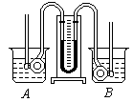
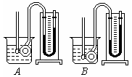
甲 乙
第17题

18．（9分）小明探究“影响浮力大小的因素”的实验过程及有关数据如图所示，已知
水
4.6N
水
4.4N
4.2N
水
4.2N
水
4.0N
水
4.1N
盐水
5.0N
① ② ③ ④ ⑤ ⑥ ⑦
第18题
ρ_{水}=1.0×10³kg/m³，g=10N/kg．

（1）如图⑥所示实验时，物体受到的浮力为________N．
（2）由图②、③、④所示实验得出的结论是：在液体密度相同时，物体所受浮力的大小与________有关．
（3）由图______所示实验得出的结论是：物体浸没在液体中时，所受浮力的大小与深度无关．
（4）小明由图③、⑦所示实验，他就得出物体受到的浮力大小与液体的密度有关的结论．他的分析过程是______（选填“正确”或“错误”）的，你判断的理由是___________________．
（5）由图中提供的数据，可以求出盐水的密度为________kg/m³．
19．（9分）碳纤维具有密度小、强度大等优点．如图所示的碳纤维山地自行车质量为15kg，人骑车时自行车的每个轮胎与地面接触面积约为20cm²， 取g=10N/kg．则：
（1）山地自行车上一个质量为36g的碳纤维零件，其体积为20cm³， 则该碳纤维材料的密度多大？
（2）已知ρ_{水}=1.0×10³kg/m³，将质量7.2kg碳纤维实心圆柱体浸没在水中，其受到的浮力多大？
（3）当质量45kg的人骑该自行车在水平地面上行驶，对地面的压力和压强的大小分别多大？
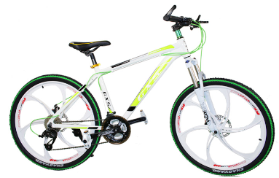
第19题

20．（10分）阅读短文，回答问题．
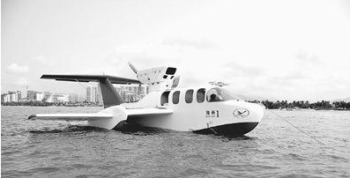
如图甲是我国首艘“海上飞船”——“翔州1”．它的最大起飞质量为2.5t，巡航速度140~160km/h，最大航速可达210km/h，最高能爬升至150m，可乘坐7人．它既可以在水中航行，又可以贴近水面飞行．该设计利用了“翼地效应”，即当运动的飞行器掉到距地面（或水面）很近时，气流流过机翼后会向后下方流动，这时地面（或水面）将产生一股向上的反推力，使整个机体的上下压力差增大，升力会陡然增加，阻力减小．
第20题图甲
（1）下列有关“翔州1”的说法中错误的是 （ ）
A．“翔州1”漂浮在水面时，它受到的重力与浮力是一对平衡力
B．“翔州1”在水面上飞行时，机翼下表面受到的空气压强较大
C．“翼地效应”是利用流体压强与流速关系使“翔州1”获得更大升力的
D．随着“翔州1”在水面以上爬升的高度增加，船外大气压减小
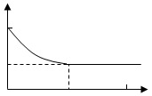
（2）“翔州1”在平静的水面由静止开始运动，若运动过程中受到的阻力不变，水平方向获得的动力F随运动时间t的变化关系如图乙所示．t=50s后，“翔州1”以20m/s的速度做匀速直线运动．则在0～50s内，“翔州1”的运动状态是________（选填“减速”、“先加速后减速”或“加速”）运动．从50～100s时间内牵引力做了________J的功．
F/×10⁴N
t/s
1.0
2.5
50
100
0
第20题图乙
（3）该“翔州1”以最大航速匀速飞行1.5h通过的路程是________km．“翔州1”船身设计成“流线形”是为了________．
（4）“翔州1”靠岸后，有5名乘客从船上登岸，则船排开海水的体积约减少多少m³？（人的平均质量为70kg，ρ_{海水}=1.0×10³kg/m³，取g=10N/kg，请写出计算过程）

九年级物理暑期作业检测答题纸
一、选择题
1 | 2 | 3 | 4 | 5 | 6 | 7 | 8 | 9 | 10

二、填空题
学校 班级 姓名 考试号
11．
12．
13．
14．（1） （2） （3）
三、解答题
15．（1） （2）
（3） （4） 、

16．（1） （2） （3） （4）
17．（1） （2）①
② ③
18．（1） （2） （3）
（4） （5）
19．

20．（1） （2） （3）
（4）

九年级物理暑期作业检测题答案
一、选择题（本题共10小题．每小题3分，共30分，每小题只有一个选项符合题意）
1．B 2．A 3．B 4．A 5．C 6．D 7．C 8．B 9．D 10．B
二、填空题（4小题，共19分）
11．（4分）惯性 运动状态 向后 相互
12．（3分）增大摩擦 减小压强 省力
13．（4分）等于（2分） 大于（2分）
14．（8分）（1）9 900 900 （2）漂浮（2分） （3）沉底（2分） <
三、解答题（本题共6小题，共51分）
15．（8分）（1）二力平衡条件（2分） （2）接触面粗糙程度相同时，压力越大，滑动摩擦力越大（2分） （3）D（2分） （4）很难保持木块做匀速直线运动（1分） 无论长木板怎样运动，木块都处于静止状态，便于读数（1分）
16．（7分）（1）B（2分） （2）右（1分） （3）第二组便于测量动力臂（2分）
（4）4（2分）
17．（8分）（1）酒精（1分） 气体的分子在不停地做无规则运动（1分） （2）①小（1分） 相平（1分） ②不可靠（1分） 没有控制金属盒在液体中的深度相同（1分） ③A（2分）
18．（9分）（1）0.8（2分） （2）排开液体的体积（1分） （3）④、⑤（1分）
（4）错误（1分） 没有控制排开液体的体积相同（2分） （5）1.125×10³（2分）
19．（9分）
（1）ρ=$\frac{m}{V}$=$\frac{\text{36}g}{{\text{20cm}}^{3}}$=1.8g/cm³=1.8×10³kg/m³ （2分）
（2）V=$\frac{m}{ρ}$=$\frac{7\text{.}2\text{kg}}{1\text{.}8×{\text{10}}^{3}{\text{kg/m}}^{3}}$=4×10⁻³m³ （1分）
F_{浮}=ρ_{水}V_{排}g=1.0×10³kg/m³×4×10⁻³m³×10N/kg=40N （2分）
（3）F_{压}=G_{总}=m_{总}g=（45kg+15kg）×10N/kg=600N （2分）
p=$\frac{F_{压}}{S}$=$\frac{\text{600}N}{2×\text{20}×{\text{10}}^{−4}m^{2}}$=1.5×10⁵Pa （2分）
20．（10分）
（1）C（2分）
（2）加速（1分） 10⁷（1分）
（3）315（1分） 减小阻力（1分）
（4）F_{浮}=G_{总}=m_{总}g=5×70 kg×10N/kg=3.5×10³N （2分）
V_{排}=$\frac{F_{浮}}{ρ_{\text{海水}}g}$=$\frac{3\text{.}5×{\text{10}}^{3}N}{1\text{.}0×{\text{10}}^{3}{\text{kg/m}}^{3}×\text{10}\text{N/kg}}$=0.35m³ （2分）

